Pengaruh Kecepatan Potong Dan Pisau Potong Pada Mesin Pencacah Sampah Organik Dan Sampah Plastik Terhadap Hasil Cacahan
I Gusti Ngurah Raditya Adi Putra, I G P Agus Suryawan dan I G Komang Dwijana
Jurusan Teknik Mesin Universitas Udayana, Kampus Bukit Jimbaran, Bali

Abstrak

Mesin pencacah sampah sangat diperlukan untuk mempermudah proses pengolahan sampah. Dalam upaya untuk membuat mesin pencacah, dilakukan berbagai cara salah satunya dengan variasi sudut mata pisau potong dan variasi putaran mata pisau. Pengujian ini dilakukan dengan mencacah sampah yang bercampur antara sampah organik dan sampah plastik. Variasi sudut mata pisau pada 10°, 30°, 45° dan putaran pisau potong pada 500 rpm, 1000 rpm, 1500 rpm. Penelitian ini dilakukan pengulangan pengambilan data sebanyak tiga kali. Dari penelitian tersebut, mata pisau dan putaran pisau potong yang menghasilkan lebih banyak sampah organik dan sedikit sampah plastik yang lolos ayakan adalah mata pisau tipe 45° dengan variasi putaran mata pisau 1000 rpm dengan waktu pencacahan 3 menit.

Kata Kunci : Sudut pisau, rpm.

Abstract

Thrasher trash is needed to facilitate the process of sewage treatment. In an effort to create a thrasher, done in various ways one of them with the blade cutting angle variation and variation of blade rotation. This testing is done by counting the garbage mixed between organic and plastic waste. Variations angle of the blade at 10 °, 30 °, 45 ° and a round cutter at 500 rpm, 1000 rpm, 1500 rpm. This research was conducted repetition of data collection three times. From these studies, and a round blade cutter that produces more organic waste and plastic waste that escapes little sieve-type blade is 45 ° with variations of blade rotation 1000 rpm with a time of 3 minutes enumeration.

Keywords: Angle blades, rotation.

1. Pendahuluan
Sampah merupakan material sisa yang tidak diinginkan setelah berakhirnya suatu proses. Sampah dihasilkan dari kegiatan manusia, dalam kehidupan manusia barang yang sudah tidak dapat dipergunakan kembali dan tidak memiliki nilai, bisa dikatakan sudah menjadi sampah. Seperti pembungkus makanan dan minuman yang hanya dapat digunakan satu kali. Meningkatnya pertumbuhan ekonomi dan pertumbuhan penduduk berdampak pula pada perubahan pola hidup masyarakatnya, yang menjadi lebih konsumtif. Hal ini menyebabkan meningkatnya produksi sampah, yang harus dikelola dengan baik, terutama dalam pengangkutannya ke TPA.[1] Tetapi tempat pembuangan akhir yang tersedia tidak semuanya dapat mengolah sampah yang dihasilkan oleh kegiatan manusia. Ini menyebabkan penumpukan sampah pada tempat pembuangan akhir. Padahal sampah itu dapat diolah kembali dan bisa bermanfaat bagi manusia. Dari hal tersebut, penulis mencoba variasi kecepatan potong dan pisau potong pada mesin pencacah sampah organik dan sampah plastik sederhana yang berfungsi untuk mencacah sampah daun menjadi serpihan-serpihan kecil yang dapat digunakan sebagai kompos. Untuk membuat kompos ada beberapa tahapan mengolah sampah organik salah satunya, pemilahan dan pencacahan.[2] Nantinya mesin ini diharapkan dapat membantu pemilahan dan pencacahan sampah yang ada di lingkungan. Sebenarnya Dalam Peraturah Daerah Provinsi Bali Nomor 5 Tahun 2011[3] sudah tertulis secara lengkap peraturan – peraturan tentang pengelolaan sampah.
Dalam hal ini maka ada beberapa permasalahan yang akan dikaji, yaitu:
- Apakah kecepatan potong alat pencacah sampah organik dan sampah plastik mampu mencacah sampah organik lebih kecil dan sampah plastik lebih besar?
- Apakah sudut mata pisau potong alat pencacah sampah organik dan sampah plastik mampu mencacah sampah organik lebih kecil dan sampah plastik lebih besar?
Beberapa batasan ditetapkan dalam penelitian ini meliputi:
- Mesin didisain khusus untuk penghancur sampah organik (daun-daun kering yang tidak terkena air) dan sampah plastik (plastik pembungkus yang tidak terkena air).
- Sampah yang dicacah terdiri dari sampah organik (daun-daun kering) dan sampah plastik (plastik pembungkus).
- Variasi mata pisau yang akan digunakan, 10°, 30°, 45°.
- Variasi kecepatan yang akan digunakan , 500 rpm, 1000 rpm, 1500 rpm.
- Waktu yang digunakan, 3 menit.
- Berat sampah yang digunakan 200 gr.

2. Dasar Teori
Sampah merupakan material sisa yang tidak diinginkan setelah berakhirnya suatu proses. Sampah didefinisikan oleh manusia menurut derajat keterpakaiannya, dalam proses-proses alam sebenarnya tidak ada konsep sampah, yang ada hanya produk-produk yang dihasilkan setelah dan selama proses alam tersebut berlangsung.
Berdasarkan sifatnya Berdasarkan atas zat pembentuknya (biologis dan kimia), sampah dibedakan menjadi sampah organik (sampah basah) dan sampah anorganik (sampah kering). Sampah basah juga disebut sampah yang mudah membusuk (garbage) karena aktivitas mikroorganisme, seperti daun, batang dan ranting pohon, sisa sayur mayur, buah-buahan, kayu bekas bangunan, bangkai binatang. Sampah kering juga disebut sampah yang sulit membusuk (refuse) seperti kertas, plastik, potongan kain, logam, gelas, karet.[4]
Prinsip yang paling umum diterapkan dalam penanganan sampah dengan menerapkan prinsip 3R Penanganan sampah 3R adalah konsep penanganan sampah dengan cara Reduce (mengurangi), Reuse (menggunakan kembali), Recycle (mendaur ulang sampah).
Adapun komposisi sampah di Bali yaitu sampah organik 68,76%, sampah plastik 11,95%, sampah kayu 1,20%, sampah kertas 6,09 dan masih banyak sampah yang dihasilkan masyarakat pada setiap harinya.[5].
Pada penelitian ini menggunakan tiga variasi mata pisau potong yang terdiri dari mata pisau tipe 10°, mata pisau tipe 30° dan tipe mata pisau 45° . Setiap poros terdapat 10 buah pisau, panjang pisau 70 mm dan tebalnya 5 mm. Berikut contoh tiga variasi mata pisau potong

- Mata pisau tipe 10° memiliki bentuk lurus meruncing berbentuk segitiga sama kaki. Mata pisau ini memiliki kontak yang lebih besar (L) pada bidang sampah (Ls). Gaya yang diberikan searah dengan (F) terlihat pada gambar 2
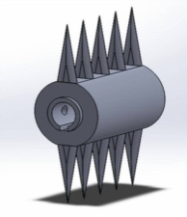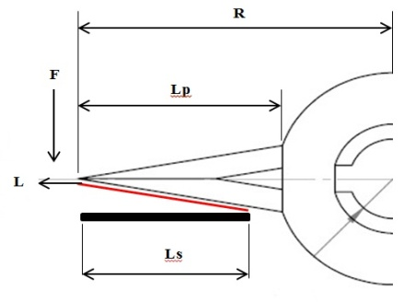
Gambar 1. Pisau tipe 10°

- Mata pisau tipe 30° mata pisau ini memiliki berbetuk melengkung. Bagian yang memotong adalah bagian luar pisau. Mata pisau ini memotong dengan cara mengiris dari pangkal hingga ujung dan mungkin tidak seluruhnya mengalami kontak dengan bidang sampah. Gaya yang terjadi tidak sama disepanjang (L) sesuai arah gaya yang diberikan (F).
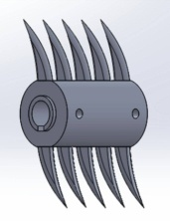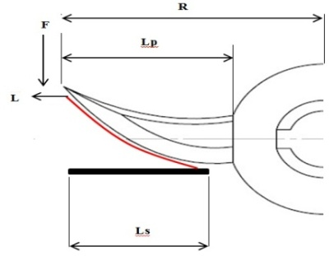
Gambar 2. Pisau tipe 30°

- Mata pisau tipe 45° mata pisau ini memiliki bentuk melengkung namun memiliki sudut lebih miring dari mata pisau 30°. Mata pisau ini memotong dengan cara mengiris dari pangkal hingga ujung dan mungkin tidak seluruhnya mengalami kontak dengan bidang sampah. Gaya yang terjadi tidak sama disepanjang (L) sesuai arah gaya yang diberikan (F).
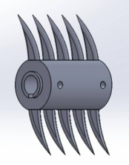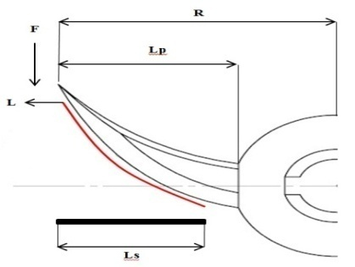
Gambar 3. Pisau tipe 45°

Pada proses pencacahan sampah direncanakan daya potong pisau yang akan mencacah sampah. Gaya pemotongan sampah yang dibutuhkan dapat dihitung dengan menggunakan rumus yaitu:

$$w=m .g (1)$$

Sehingga gaya potong pisau menjadi :

$$w .\left(l_{k}\right)- F_{k}. \left(\frac{l_{k}}{2}\right)=0 (2)$$

w : gaya berat (N)
m : massa benda (kg)
g : percepatan gravitasi (m/s²)
l_{k} : panjang pisau (m)
F_{k} : gaya potong pisau (N)

Pisau yang digunakan untuk mencacah sampah dalam perancangan ini sebanyak 10 pisau, sehingga dapat dihitung besarnya gaya potong untuk 10 pisau menggunakan rumus :

$$F_{T}= F_{k }. z (3)$$

F_{T} : gaya potong total (N)
F_{k} : gaya potong pisau (N)
z : jumlah mata pisau

Kecepatan potong adalah suatu harga yang diperlukan dalam menentukan kecepatan pada proses pemotongan benda. Untuk mengetahui kecepatan potong dari mesin pencacah dan pemisah sampah organik dan sampah plastik, dapat menggunakan rumus:
$$Vs= \frac{π .d .n}{60} (4)$$

Vs : kecepatan potong (m/s)
d : diameter pisau (m)
n : jumlah putaran tiap menit (rpm)

Sehingga persamaan daya pemotongan menjadi :

$$P_{P}=\left(F_{T}\right) .\left(Vs\right) (5)$$

P_{P} : daya yang dibutuhkan untuk memutar mata pisau (watt)
F_{T} : gaya potong total (N)
Vs : kecepatan potong (m/s)

- Metode Penelitian
Penelitian ini mempergunakan peralatan dan bahan sebagai berikut; mesin pencacah sampah organik dan sampah plastik, kunci L 8mm, tang, kunci pas 10mm, palu, timbangan, stopwatch, tachometer, obeng, kunci T 12mm, kunci ring 17mm, sampah Organik (daun-daun yang sudah kering), sampah plastik (pembungkus makanan, kresek, dan kantong plastik).

Cara kerja alat adalah pertama-tama pilih mata pisau yang akan digunakan lalu timbang sampah yang akan dicacah sesuai berat yang ditentukan dengan timbangan kemudian hidupkan mesin pencacah dan setel putaran mesin pencacah dengan menggunakan tachometer kemudian masukkan sampah organik dan sampah plastik kedalam corong, gunakan alat pembantu untuk menekan sampah agar sampah tercacah maksimal serta gunakan penutup pada corong agar sampah tidak terlempar keluar, tunggu beberapa saat sampai waktu yang di tentukan tercapai. Setelah waktu yang ditentukan tercapai, matikan mesin pencacah dan keluarkan sisa – sisa sampah organik dan sampah plastik yang masih berada di dalam mesin, kemudian lakukan penimbangan pada sampah organik dan sampah plastik yang sudah tercacah, lakukan juga penimbangan terhadap sampah organik dan sampah plastik yang tidak tercacah.
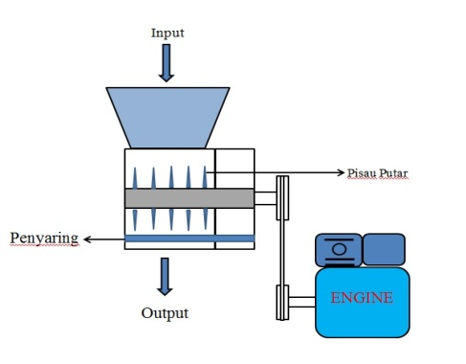
Gambar 5. Ilustrasi kerja alat

4. Hasil dan Pembahasan
Data rata-rata hasil pengujian daya masing-masing mata pisau, pada tabel 1 menunjukan hasil pengujian massa pemotongan plastik dan pada tabel 2 menunjukan hasil pengujian massa pemotongan sampah organik.
Tabel 1. Massa untuk memotong plastik
Jenis Sampah | Jenis - Jenis Mata Pisau
 | Tipe 10° (kg) | Tipe 30° (kg) | Tipe 45° (kg)
Pembungkus Mie Instan | 4,175 | 2.9 | 2.55
Kantong Plastik | 2,3 | 1,45 | 0,925
Plastik Mika | 5,275 | 4,325 | 0,8
Pembungkus Makanan | 4,4 | 3,35 | 2,975

Tabel 2. Massa untuk memotong sampah organik
Jenis Sampah | Jenis - Jenis Mata Pisau
 | Tipe 10° (kg) | Tipe 30° (kg) | Tipe 45° (kg)
Daun Kenanga | 1,1 | 0,85 | 0,6
Daun Puring | 0,875 | 0,7 | 0,45
Daun Cempaka | 0,825 | 0,575 | 0,375
Daun Mangga | 1,625 | 1,05 | 0,85
Daun Jepun | 1,45 | 1,375 | 1,3
Daun Jempiring | 0,775 | 0,6 | 0,275
Daun Euphorbia | 1 | 0,7 | 0,525
Daun Jepun Jepang | 1,55 | 1 | 0,675
Daun Pucuk | 0,75 | 0,6 | 0,525
Daun Pagoda | 1,025 | 0,25 | 0,1
Daun Nusa Indah | 0,575 | 0,25 | 0,1

Pada gambar 6, gambar 7, dan gambar 8 adalah hasil pencacahan sampah organik dan sampah plastik dengan variasi kecepatan 500 rpm, 1000 rpm, dan 1500 rpm.
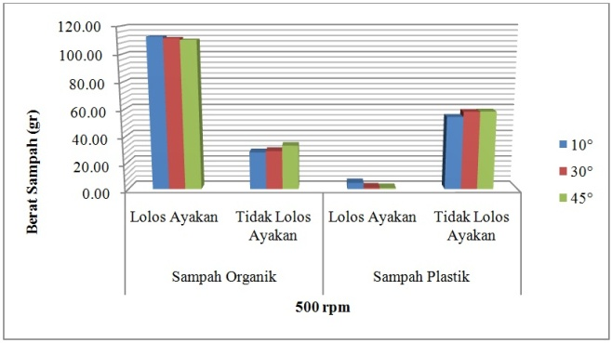
Gambar 6. hasil pencacahan sampah organik dan sampah plastik dengan variasi kecepatan 500 rpm

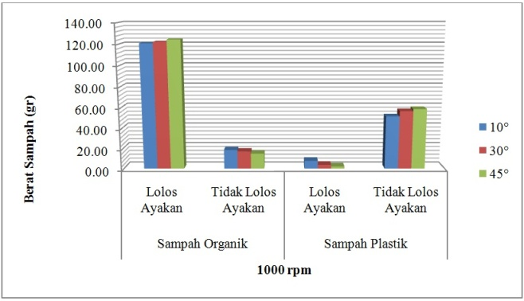
Gambar 7. hasil pencacahan sampah organik dan sampah plastik dengan variasi kecepatan 1000 rpm

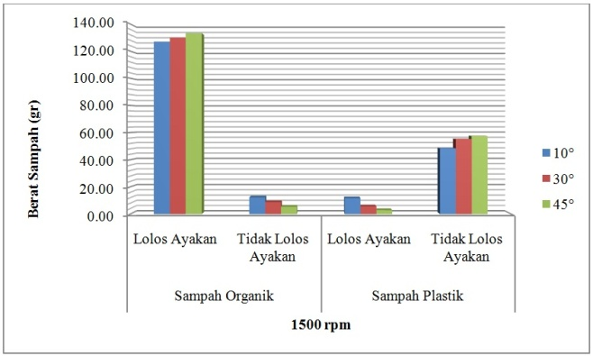
Gambar 8. hasil pencacahan sampah organik dan sampah plastik dengan variasi kecepatan 1500 rpm

Hasil yang dipilih adalah sampah organik yang lolos ayakan lebih banyak dari yang tidak lolos dan sampah plastik yang tidak lolos lebih banyak daripada yang lolos ayakan.
Dari hasil penelitian pada putaran 500 rpm dengan feeding 200 gr mata pisau yang sesuai adalah mata pisau tipe 30° dengan waktu pencacahan 3 menit. Sampah organik yang lolos ayakan dengan berat 111,45 gr, sampah organik yang tidak lolos ayakan dengan berat 28,83 gr. Sampah plastik yang lolos ayakan dengan berat 4,63 gr, sampah plastik yang tidak lolos ayakan dengan berat 58,10 gr.
Penelitian pada putaran 1000 rpm dengan feeding 200 gr mata pisau yang sesuai adalah mata pisau tipe 45° dengan waktu pencacahan 3 menit. Sampah organik yang lolos ayakan dengan berat 127,425 gr, sampah organik yang tidak lolos ayakan dengan berat 11,42 gr. Sampah plastik yang lolos ayakan dengan berat 1,96 gr. Sampah plastik yang tidak lolos ayakan dengan berat 58,52gr.
Penelitian dengan putaran 1500 rpm dengan feeding 200 gr mata pisau yang sesuai adalah mata pisau tipe 45° dengan waktu pencacahan 3 menit. Sampah organik yang lolos ayakan dengan berat 133,19 gr, sampah organik yang tidak lolos ayakan dengan berat 5,33 gr. Sampah plastik yang lolos ayakan dengan berat 7,86 gr, sampah plastik yang tidak lolos ayakan dengan berat 53,12 gr.

5. Kesimpulan
Dari hasil dapat diambil beberapa kesimpulan sebagai berikut :

- Dari data hasil pencacahan sampah organik dan sampah plastik putaran yang paling baik digunakan adalah putaran 1000 rpm. Karena dengan putaran 1000 rpm sampah organik yang lolos ayakan lebih banyak dan sampah plastik yang lolos ayakan lebih sedikit dan sampah plastik yang lolos ayakan paling sedikit jika dibandingkan dengan putaran 500 rpm dan 1500 rpm.

- Dari data hasil pencacahan sampah organik dan sampah plastik dapat disimpulkan, mata pisau yang paling cocok digunakan adalah tipe mata pisau 45°, karena pada tipe mata pisau 45° sampah organik yang lolos ayakan lebih banyak daripada yang tidak lolos ayakan, dan sampah plastik yang lolos ayakan paling sedikit dibandingkan tipe mata pisau 10°, dan 30°.

Daftar Pustaka

[1] Komang Trisna Satria Pramartha , dkk., (2013),. Analisis Pengelolaan Pengangkutan Sampah Di Kecamatan Klungkung Kabupaten Klungkung. Denpasar.

[2] Andi Budi Yulianto, dkk. (2009), Buku Pedoman Pengelolaan Sampah Terpadu: Konveksi Sampah Pasar menjadi Kompos Berkualitas Tinggi. Jakarta.

[3] Anonim, (2011), Peraturan Daerah Bali No 5 Tahun 2011 Tentang Pengelolaan Sampah, Bali

[4] Wardi, I Nyoman. (2011), Pengelolaan Sampah Berbasis Sosial Budaya: Upaya Mengatasi Masalah Lingkungan Di Bali, Jurnal Bumi Lestari, Volume 11 No.1, Pebruari 2011, hlm. 167 – 177 Bali.

[5] Made Gunamantha, dkk, 2010, Life Cycle Assesment pada Sistem Pengolahan Sampah di Wilayah Sarbagita, Bali, Jurnal Purifikasi, Vol. 11, No. 1, Juli 2010: 41 - 52.

I Gusti Ngurah Raditya Adi Putra menyelesaikan studi program sarjana di Jurusan Teknik Mesin Universitas Udayana dari tahun 2011 sampai 2016. menyelesaikan studi program sarjana dengan topik penelitian Pengaruh kecepatan potong dan pisau potong pada mesin pencacah sampah organik dan sampah plastik terhadap hasil cacahan. Bidang penelitian yang diminati adalah adalah rekayasa manufaktur.

